Протокол № 3
Общего собрания членов
Некоммерческого партнерства
«ЦентрСтройПроект»
(далее по тексту «Партнерство»)
г. Нижний Новгород 24 августа 2009 г.

На собрании присутствуют:
Представители 14 юридических лица – членов НП «ЦентрСтройПроект» из 14 членов:
Полномочия представителей членов НП «ЦентрСтройПроект» проверены. Явка членов - 100%. Кворум имеется. Собрание правомочно.

Для ведения собрания единогласно избраны:
Председателем собрания – Самусевич Никита Альбертович,
Секретарем собрания – Жукова Лидия Валерьевна.

Председатель собрания Самусевич Н.А., объявил ПОВЕСТКУ ДНЯ:

1. О приеме в члены НП «ЦентрСтройПроект».

По первому вопросу:

СЛУШАЛИ: Председателя собрания Самусевича Н.А. о приеме в члены НП «ЦентрСтройПроект»

ГОЛОСОВАЛИ: «ЗА» - единогласно.

РЕШИЛИ:

Принять в члены Некоммерческого партнерства «ЦентрСтройПроект» следующие юридические лица, осуществляющие работы по подготовке проектной документации:
- ООО «ВолгоЭлектроМонтажНаладка»
- ООО «Энергия»
- ООО «АРГОС»
- ООО Проектно-строительная компания «Промстрой»
- ООО «УВАД»
- ЗАО НСМНУ «Сельхозводспецмонтаж»
- ООО «ЭКСПРОСТРОЙ»

Настоящий протокол подписали:

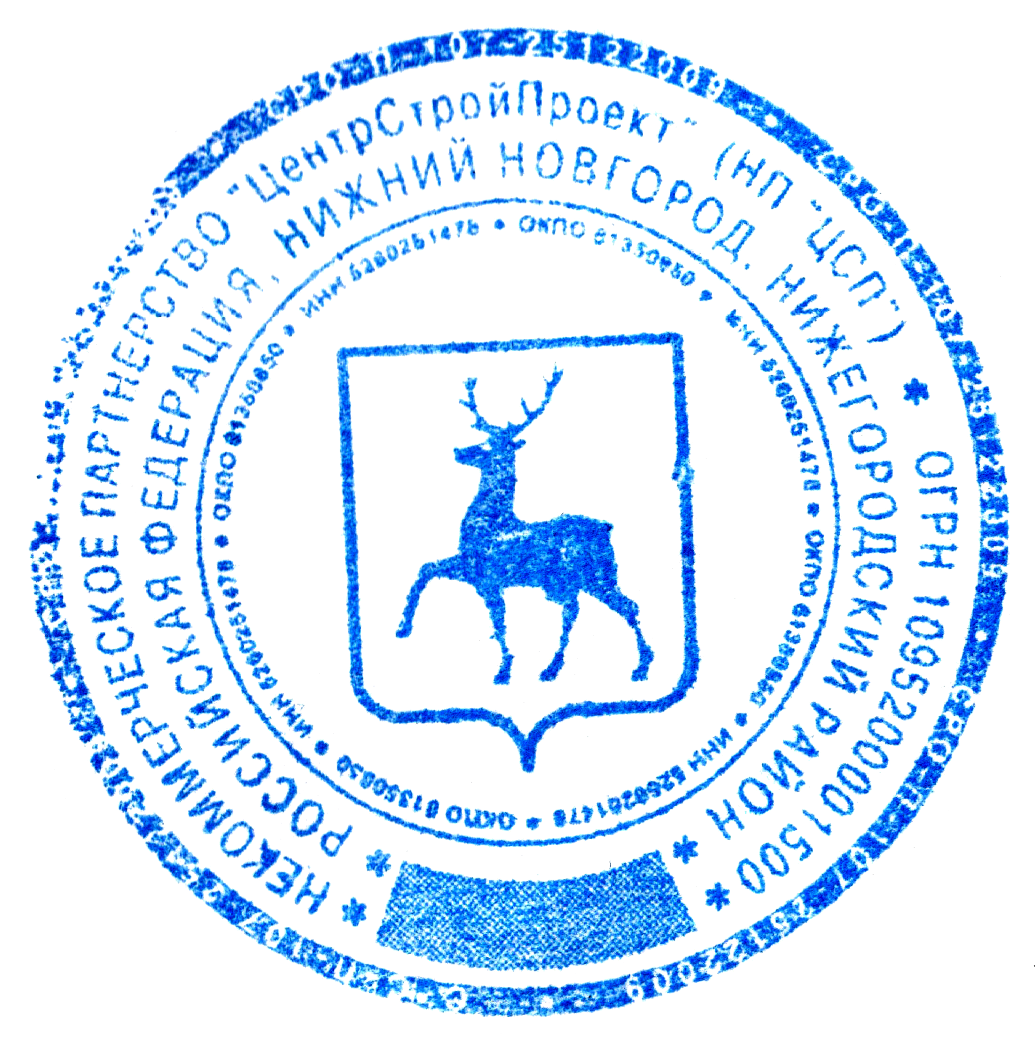

Председатель собрания ________________ Самусевич Н.А.


Секретарь собрания ________________________ Жукова Л.В.

